|  |  |
| --- | --- |
| **Gerb-BMSTU_01** | **Министерство науки и высшего образования Российской Федерации**  **Федеральное государственное бюджетное образовательное учреждение**  **высшего образования**  **«Московский государственный технический университет**  **имени Н.Э. Баумана**  **(национальный исследовательский университет)»**  **(МГТУ им. Н.Э. Баумана)** |

**ФАКУЛЬТЕТ \_ИНФОРМАТИКА И СИСТЕМЫ УПРАВЛЕНИЯ\_\_\_\_\_\_\_\_\_\_\_\_\_\_\_\_\_\_\_\_\_\_\_**

**КАФЕДРА \_\_\_\_КОМПЬЮТЕРНЫЕ СИСТЕМЫ И СЕТИ (ИУ6)\_\_\_\_\_\_\_\_\_\_\_\_\_\_\_\_\_\_\_\_\_\_\_\_**

**НАПРАВЛЕНИЕ ПОДГОТОВКИ \_\_09.03.01 Информатика и Вычислительная техника \_\_\_\_**

**Отчет**

**по лабораторной работе № \_4\_**

**Дисциплина:** Сети и телекоммуникации

**Название лабораторной работы:** Сетевой доступ и средства обеспечения безопасности соединения.

Студент гр. **\_**ИУ6-52б**\_ \_\_\_\_\_\_\_\_\_\_\_\_\_\_\_\_\_\_ \_\_И.С. Марчук\_\_\_\_**

(Подпись, дата) (И.О. Фамилия)

Преподаватель  **\_\_\_\_\_\_\_\_\_\_\_\_\_\_\_\_\_\_ \_\_Пономарев А.Д.\_\_**

(Подпись, дата) (И.О. Фамилия)

Москва, 2021

**Цель работы** - Научиться настраивать RSTP, RSTP BPDU protection и RSTP loop protection.

**Ход работы:**

1.) Установил Rstp на оба свитчера и вывели информацию (Рисунок 1).

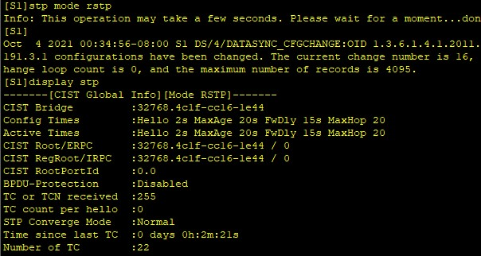

Рисунок 1 – Установленный Rstp

2.) Настроил порты для свитчеров (то же самое для второго свитчера) (Рисунок 2).

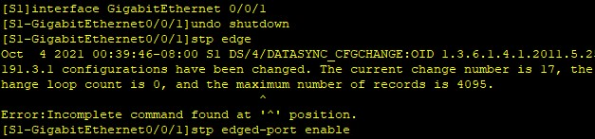

Рисунок 2 – Настроенные порты

3.) Настроил BPDU защиту для свитчеров. (Тот же процесс для второго свитчера) (Рисунок 3).

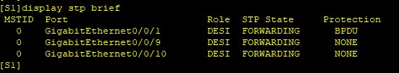

Рисунок 3 – Настроенная BPDU защита

4.) Настроил loop-protection для второго свитчера. (Рисунок 4).

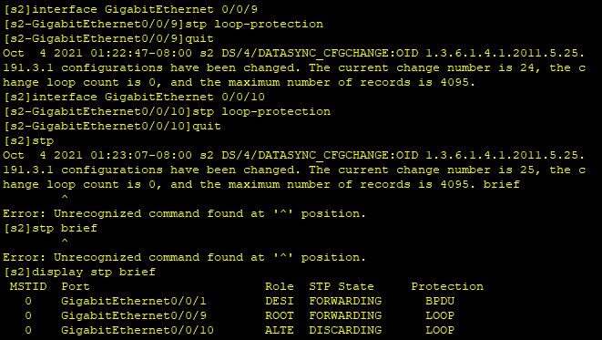

Рисунок 4 – LoopProtection

Итоговая конфигурация представлена на рисунках 5-7:

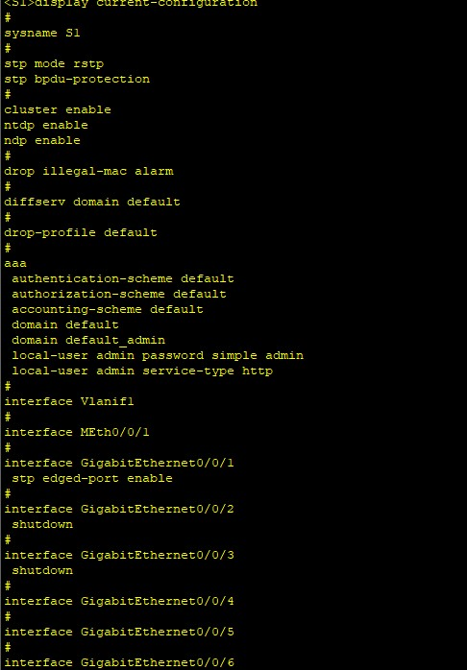

Рисунок 5 – S1

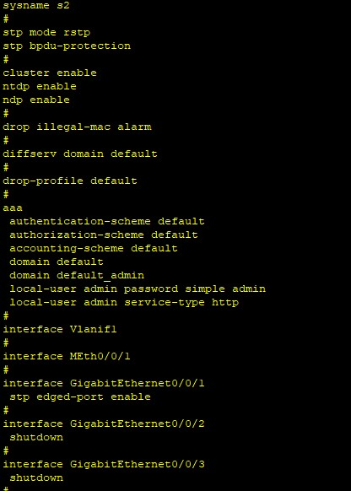

Рисунок 6 – S2

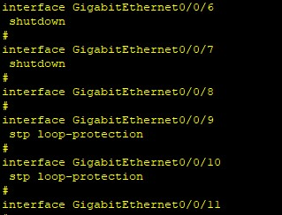

Рисунок 7 – S3

Вывод: Я научился настраивать RSTP, RSTP BPDU protection и RSTP loop protection.